Modelos de crecimiento de las cooperativas Agroalimentarias en la Unión Europea.

Autores: Elena Meliá Martí y Mª Pía Carnicer Andrés
Afiliación: CEGEA (Centro de Investigación en Gestión de Empresas). Universitat Politècnica de València.
Palabras clave: cooperativa, conversión, transformación, desmutualización.

Resumen
Las estrategias de crecimiento de las grandes cooperativas agroalimentarias en la Unión Europea están llevando a muchas de ellas hacia estructuras que van abandonando o relajando su compromiso con los algunos de los principios cooperativos, comportando lo que ha venido a llamarse la desmutualización o descooperativización de las cooperativas. En este trabajo se presentan los diferentes modelos de crecimiento de las cooperativas en la Unión Europea, y se profundiza en el concepto de desmutualización o descooperativización presente en muchos de ellos, analizando las razones que la provocan, así como las distintas fórmulas que utilizan las cooperativas para abordarla.

1.- Introducción y objetivos
La forma cooperativa está muy presente en todos los sectores económicos en la Unión Europea y de forma destacada en el sector agroalimentario, siendo las cooperativas agroalimentarias las más numerosas, tras las del sector constructor, banca, comercio, y seguros. No en vano, la influencia de las cooperativas agroalimentarias en su sector es reconocida en ámbitos tanto institucionales como académicos.
En este sentido, se las reconoce como las estructuras capaces de concentrar oferta, y reequilibrar el papel de los productores en la cadena alimentaria, aumentando su poder de negociación y otorgando un mayor valor añadido a sus productos (Comisión de Agricultura del Parlamento Europeo, 2009). Es destacado también su papel de refuerzo de la posición negociadora de los agricultores (Comisión Europea, 2009), y su capacidad de contribuir al desarrollo económico y social en los diferentes Estados Miembros y especialmente en los de más reciente incorporación (Comisión Europea, 2001).
La producción de las cooperativas agrarias representa el 60% de la producción total agrícola de la UE-15. En algunos países la cuota de mercado cooperativa supera el 90%, como por ejemplo en producción de leche en Dinamarca, Austria, Finlandia y los Países Bajos, carne de cerdo en Dinamarca y flor cortada en los Países Bajos, hechos que sin duda evidencian la confianza que tienen los agricultores en esta forma de asociación (Juliá y Meliá, 2008).
En cuanto a su forma de operar, viene muy condicionada por la realidad del sector agroalimentario, sector con una elevada volatilidad de los precios, destacada por el “Informe de la Comisión Europea sobre los precios de los productos alimenticios en Europa, 2009”, la cual unida al aumento de los costes de producción agrícola, como consecuencia del incremento del precio de los insumos, ha venido provocando una reducción progresiva de las rentas agrarias.
A esto se une una gran concentración de la demanda que continúa su proceso imparable año a año, alcanzando en muchos países europeos las tres mayores firmas de distribución un control del 40 y el 45% del mercado (Francia, Alemania, Portugal, España, Reino Unido), y superando en otros el 60% (Austria, Bélgica, Dinamarca, Irlanda, Holanda), el 70% (Suecia), o hasta el 80% (Finlandia) (CIAA, 2009).
Este contexto ha hecho que las cooperativas hayan emprendido en las últimas décadas estrategias de crecimiento empresarial de distinto índole y a todos los niveles, a través de fórmulas como las fusiones y adquisiciones, las joint ventures, creación de estructuras federativas, etc. Hay no pocos estudios que constatan esta realidad, como es el caso del realizado tras una encuesta efectuada a una muestra de 500 cooperativas estadounidenses en el año 2000, donde se mostraba que el 78,5 % de las cooperativas encuestadas habían participado en alguna operación de fusión y adquisición durante los cinco años anteriores, distribuyéndose como sigue: el 25,4% han participado en una fusión, el 30,5% en una adquisición, el 33,2% en una joint-venture y el 11,8% han realizado una alianza estratégica (Hudson and Herndon, 2000). Sin embargo, entre los grandes grupos cooperativos, y concretamente los europeos, existen diferencias en cuanto al modelo organizativo por el que han optado, y a través del cual han conseguido esa mayor dimensión empresarial, y encontramos, entre otros:
- Cooperativas que mantienen la forma cooperativa pura, y han basado su crecimiento en las fusiones y adquisiciones de empresas.
- Cooperativas que han basado su crecimiento en la integración en una estructura federativa, como las de segundo grado, combinado con un proceso expansivo de la misma a través de fusiones y adquisiciones.
- Cooperativas que han optado por crear una sociedad de capital, controlada en mayor o menor medida por la cooperativa y o sus socios, que puede cotizar o no en un mercado de capitales, y que les ha permitido conseguir la financiación necesaria para su proceso de expansión e internacionalización.
Hay algunos trabajos que han analizado las razones esgrimidas por las entidades que han optado en este proceso expansivo por formulas que comportan en mayor o menor grado una desmutualización o descooperativización, entre las que cabe destacar (Cronan, 2007; Fulton, y Hueth, 2009; Galor, 2008; Hailu y Goddard, 2009):
- Posibilitar el acceso al capital o a fuentes alternativas de financiación más allá de las aportaciones de los socios.
- Deseo de los socios de que se vea reconocido el neto de la empresa con un valor acorde con la realidad, y de que puedan recuperar más fácilmente su inversión, o realizar en el mercado el valor de la compañía.
- Posibilitar que la participación de los socios en la empresa sea libre y fácilmente transmisible.
- Conseguir una estructura corporativa más flexible.
- Falta de comprensión y conocimiento de los valores y principios cooperativos
- Entorno político que no entiende las necesidades y el carácter operativo de estas entidades
- Deficiente gestión de la cooperativa.
Ante esta realidad, el presente trabajo trata de presentar los diferentes modelos de crecimiento de las cooperativas en la Unión Europea, y profundizar en el concepto de desmutualización o descooperatrivización presente en muchos de ellos, viendo a través del estudio de los antecedentes bibliográficos existentes en esta materia qué se entiende por este concepto, las razones que la provocan, así como las distintas fórmulas que utilizan las cooperativas para abordarla.

2.- Modelos de crecimiento de los grupos cooperativos en la Unión Europea
A partir del análisis de los 60 grupos principales cooperativos (concretamente los 20 primeros grupos cooperativos europeos de los sectores lácteo, cárnico y hortofrutícola) en la Unión Europea, y tras un análisis de su estructura grupal, se pueden establecer 5 categorías correspondientes a 5 modalidades organizativas diferentes, las cuales son:

- 1.- Cooperativas que gestionan directamente el grupo: Esta agrupación está constituida por cooperativas que gestionan directamente el grupo y que son la matriz del grupo, dependiendo por tanto las empresas filiales directamente de la sociedad cooperativa.
Cooperativa

Holding

- 2.- Cooperativa de 2º grado o federativa: Es una cooperativa propiedad de otras cooperativas. La cooperativa de segundo grado gestiona el holding. Es una cooperativa cuyos miembros son cooperativas.
Cooperativa
Cooperativa
Cooperativa
Cooperativa

Holding
Cooperativa

- 3.- Distintas cooperativas crean una sociedad de capital como cabeza de grupo: Distintas cooperativas (más de una) crean una sociedad de capital , y ésta gestiona el holding.
Cooperativa
Cooperativa
Cooperativa
Sociedad de capital
Cooperativa

Holding (filiales)

- 4. Cooperativas que han creado una sociedad de capital para que realice la actividad, de la cual poseen el 100% del capital: Esta agrupación engloba a aquellas cooperativas que han creado una sociedad de capital para gestionar el holding o grupo empresarial, siendo por tanto ésta la que posee las participaciones en el capital de las filiales o sociedades subsidiarias. En este caso la cooperativa puede poseer una participación y un control total y directo sobre la sociedad de capital, y a través de ella una participación indirecta (total o parcial) en las filiales.
Cooperativa
100 %
Holding
Sociedad de capital

- 5.- Cooperativas que han creado una sociedad de capital que gestiona el holding, admitiendo la misma inversores externos: En este caso la cooperativa ha creado una sociedad de capital, pero no posee el 100% de su capital, sino que tiene un porcentaje del mismo, mayor del 50% si el grupo quiere denominarse cooperativo, y el resto pertenece a otros inversores. En este caso, en general, la sociedad mercantil suele cotizar en bolsa.
Otros inversores
Sociedad de capital
Cooperativa
X %
Holding

Como se observa en los modelos abordados, del 1 al 5 van incorporando estrategias que comportan un alejamiento de lo que podríamos llamar fórmula cooperativa pura, llegando los socios o la cooperativa en algunos grupos que han optado por el último modelo, a perder el control de la entidad, en la medida en que la participación de la misma en la sociedad mercantil cae por debajo del 50%.

En la tabla 1 se reflejan los 60 grupos objeto de estudio.

En el caso del sector hortofrutícola, es importante destacar que no existen entre los 20 primeros grupos cooperativos europeos ejemplos pertenecientes a las agrupaciones 3 y 5.
Por último debemos indicar que esta muestra no es representativa de la población, al estar basada solo en los 20 primeros grupos, y en algunos modelos y sectores las agrupaciones estaban integradas por dos o tres empresas, por tener algunos de los modelos contrastados aún relativa poca implantación. Los resultados obtenidos, por tanto suponen una primera aproximación a la realidad de estos modelos, y deberán ser contrastados con un estudio más amplio, aunque indudablemente marcan una tendencia que no es nada reseñable.

Tabla 1: Clasificación de los grupos cooperativos integrantes de la muestra.
CLASIFICACIÓN GRUPOS COOPERATIVOS LÁCTEOS
1.- Cooperativas cabeza de grupo | - Arla Foods  - Tine  - Milk link  - Bayernland  - Milcobel  - Milch-union Hocheifel  - Bergalndmilch  - Mlekpol
2.- Cooperativa de 2º grado o federativa: | - Irish Dairy Board
3.- Distintas cooperativas crean una mercantil | - Valio Oy  - Lactogal
4.- Cooperativas con el 100% de una mercantil | - Campina  - Nordmilch  - Hochwald  - Sodiaal
5.- Cooperativas que crean una mercantil con un X% del capital + otros inversores | - Kerry Group  - Humana Milchunion  - Glanbia  - Emmi  - Granlatte
CLASIFICACIÓN GRUPOS COOPERATIVOS CÁRNICOS
1.- Cooperativas cabeza de grupo | - Danish Crown  - Nortura SA  - Westfleisch eG  - Arc Atlantique  - Tican Amba  - Unipeg  - Prestor  - Sicarev  - Aveltis  - Italcarni  - Prosus  - Gesco  - Erzeugergemeinschaft.
2.- Cooperativa de 2º grado o federativa: | - COREN
3.- Distintas cooperativas crean una mercantil | - Maine Viande Socopa S.A  - Covalis
4.- Cooperativas con el 100% de una mercantil | - VION N.V
5.- Cooperativas que crean una mercantil con un X% del capital + otros inversores | - HK Scan  - AIM Group  - Atria OYJ
CLASIFICACIÓN GRUPOS COOPERATIVOS HORTOFRUTÍCOLAS
1.- Cooperativas cabeza de grupo | - Flora Holland  - LandGard  - Fruit Masters  - SICA  - Consorzio Casolano  - CASI  - Coop. Veiling Roeselare  - Cosun  - Veiling Hoogstraten  - Agrintesa Societa Agricola Cooperativa O PIU Brevemente Agrintesa SOC
2.- Cooperativa de 2º grado o federativa: | - Conserve Italia  - Apo Conerpo  - Anecoop  - Consorzio Melinda  - Vip  - Fruttagel
4.- Cooperativas con el 100% de una mercantil | - The Greenery B.V.  - FresQ  - Agrico  - CNB
Fuente: Elaboración propia

(Nota: se ha eliminado ‘Sicavyl’ del grupo 2 por no disponer de suficiente información económica para su estudio, a pesar de tener una gran facturación).
3. Análisis de las agrupaciones
A partir de los grupos cooperativos y las estrategias de crecimiento que éstos han seguido, se han calculado varios ratios económico-financieros (tabla 2) para identificar las diferencias que se presentan entre las agrupaciones:

- Dimensión media alcanzada
Grupo 4> Grupo 5> Grupos 3 > Grupo 1 > Grupo 2
En primer lugar, se puede observar a priori, que los grupos que han optado por la creación de sociedades de capital (ya sea con participación total o parcial de la cooperativa) han alcanzado unos niveles de facturación y tamaño muy superiores a los grupos que siguen siendo puramente cooperativos, siendo las de mayor tamaño las cooperativas que han creado sociedades mercantiles con una participación en el capital del 100%. Véase el ejemplo del subsector lácteo, donde se observa que el grupo de cooperativas con el 100 % de una mercantil, alcanzan unos niveles de ingresos de explotación hasta tres veces por encima de los del grupo 1 (cooperativas).

Esto también se puede observar con el dato del número de empleados, donde también los grupos 4 y 5 tienen un número bastante superior al grupo 1.

- Solvencia y liquidez
En cuanto a solvencia se refiere, entendida como el peso que los recursos propios tienen sobre el total de la empresa, cabe destacar que es el grupo 4 el que presenta con diferencia una menor solvencia, o lo que es lo mismo, tiene un mayor endeudamiento, lo cual tiene sentido, ya que se trata de sociedades cooperativas que han creado sociedades de capital, pero no han incorporado nuevos inversores por lo que el crecimiento ha debido supeditarse en parte a la entrada de capital ajeno. El resto de agrupaciones muestran una solvencia similar.
No deja de sorprender el hecho de que las agrupaciones 1 (cooperativa) y 5 (cooperativa sociedad anónima con socios externos), antagónicas en este trabajo, tengan similar ratio de solvencia, cuando la principal razón que justifica la creación de sociedades de capital y su salida a bolsa es la entrada de capital procedente de inversores y por tanto de fondos propios. Esto puede deberse a que la inyección de recursos propios propia de la salida a bolsa de la compañía, puede ir acompañada de una no menos importante inyección de recursos ajenos.

En cuanto a la liquidez, hay que indicar que no existen diferencias achacables al modelo estructural, mostrando todos ellos un ratio similar.
- Rentabilidad económica y Rentabilidad financiera
Se observa que en general son las agrupaciones que han creado una sociedad mercantil las que arrojan una mayor rentabilidad, tanto económica (con excepción del grupo 5), y financiera (con excepción del grupo 3).

Estos resultados avalan los obtenidos por Chaddad (2003), que concluyó que la conversión de cooperativas en sociedades de capital y su salida a bolsa aumenta la eficiencia de la empresa y elimina restricciones de tipo financiero.

En cuanto a la distribución porcentual de los costes mayoritarios (aprovisionamientos, personal y amortizaciones), indicar que son las cooperativas que han creado sociedades anónimas las que dedican un mayor porcentaje de los ingresos a retribuir al personal. El porcentaje destinado a amortización es similar, con pocas diferencias, y es en el capítulo de gastos de aprovisionamiento, asociados normalmente a las liquidaciones a socios, ya que son éstos los principales proveedores de la cooperativa, en el que encontramos nuevamente diferencias.

Tabla 2. Indicadores económicos de las agrupaciones efectuadas.
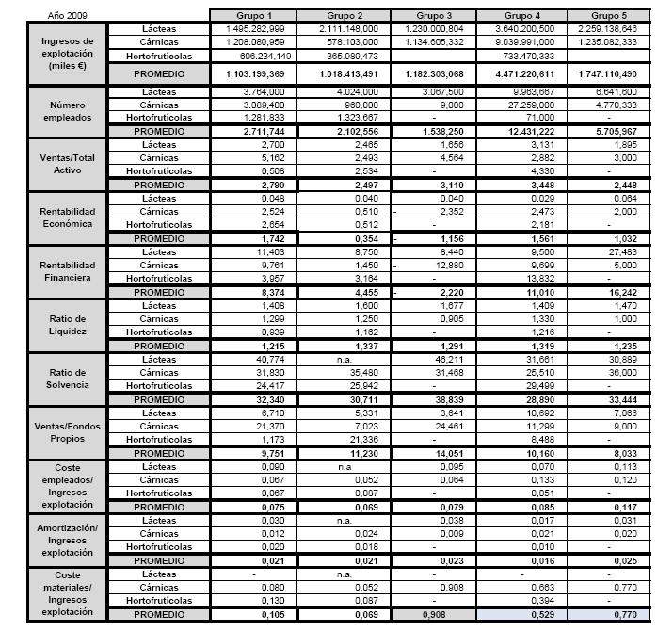
Fuente: elaboración propia.

4.- La descooperativización o desmutualización
La desmutualización ha sido objeto de análisis y estudio por diversos investigadores en el ámbito español, europeo y mundial. Sin embargo, no hay una clara definición de la misma, existiendo diferencias en la acepción que adoptan al respecto los mismos. Con carácter general, el término desmutualización va asociado a procesos como los de conversión, transformación, o descooperativización. Se manifiesta como una tendencia de las grandes cooperativas hacia la creación de sociedades de corte capitalista, hacia la creación de grandes corporaciones, dotadas de mayor flexibilidad, con las que poder dar respuesta a los requerimientos del contexto económico global y competitivo en el que operan. También se ha denominado o relacionado este fenómeno con el llamado cooptalismo o isomorfismo (Fernández Guadaño, 2005).
La mayor parte de autores, como Chaddad y Cook (2004), Griffiths (2004) o Mathews (2003), tienen una concepción restringida de la desmutualización, también llamada conversión o transformación, (Birchall, 2002). Para ellos, es el proceso por el que se dan cambios en la estructura de propiedad de la cooperativa, para convertirla en una sociedad de capital. Como resultado de la desmutualización, se produce la conversión de las participaciones en acciones ordinarias, y éstas se reasignan entre los accionistas, siendo habitual que tras la desmutualización se produzca la salida a bolsa de la entidad, con la consecuente entrada de capital externo.
En este caso, tal y como apuntó Galor (2008), la organización se transforma en una estructura diferente en la que los resultados económicos se afectarán a los socios en función de su inversión en el capital, siendo la participación en la actividad cooperativizada reemplazada por la participación en el capital.
Otros autores, como Fernández Guadaño (2006) incluyen también las fusiones en un concepto ampliado de desmutualización: “En los últimos años, los sectores cooperativos más maduros como la banca o la agricultura, han sido testigos de un alto nivel de fusiones, desde joint-ventures a creación de grupos, que han dado lugar a la denominada ‘decooperativization’ o isomorfismo”.
Griffiths (2004) apunta que el comienzo de la desmutualización de una cooperativa se da cuando se produce la pérdida de su identidad cooperativa, esto es, lo que la distingue de las empresas de corte capitalista. En este sentido, Battilani y Schröter (2011) identifican dos estadios en la desmutualización: uno inicial, que se da cuando la cooperativa pierde sus valores y uno posterior, que se da cuando se produce formalmente la conversión a sociedad de capital.
Coincidimos con Battilani y Schröter (2011), en que no entran dentro del concepto de desmutualización aquellas operaciones societarias en las que no se produce un cambio en la estructura de propiedad de la cooperativa (como es el caso de fusiones, compras de compañías por cooperativas, creación de mercantiles por cooperativas, creaciones de grupos cooperativos, etc…); ya que en todas ellas la cooperativa y su capital social sigue en manos de los socios, los cuales deciden en asamblea de forma democrática, y no en función del capital.
No en vano, es una realidad que si bien existen cooperativas que han optado por la desmutualización, un número cada vez más creciente de las mismas (en sectores diversos como el agroalimentario, la banca o el de los seguros), se han decantado por fórmulas intermedias, que han venido a llamarse híbridas y que les han permitiudo incorporar capital para su proceso de crecimiento (tanto de socios como de nuevos inversores), mientras que el control permanece en manos de los socios. Hay que reconocer no obstante, que tal proceder puede ser en realidad una antesala a la verdadera desmutualización. (Chaddad and Cook, 2004)
Así, Holmström (1999) destaca que supone una gran oportunidad para las cooperativas el explorar nuevas formas organizativas, que aborden de forma diferente a la tradicional aspectos tan conflictivos como necesarios (como los derechos de voto, la creación de nuevos instrumentos financieros que atraigan la inversión, la distribución de los resultados, etc.). Las Cooperativas de Nueva Generación son un buen ejemplo de cómo desde la incorporación de soluciones innovadoras en el modelo de estructura de la cooperativa, se pueden crear cooperativas altamente competitivas, que siguen siendo cooperativas.
Bekkum y Bijman (2006), a partir del estudio de la trayectoria de 50 grupos cooperativos de carácter internacional, distinguen dos conjuntos en los mismos: el de las cooperativas que se han convertido en sociedades de capital (con acciones desligadas de la producción) que han permitido a sus socios bien canjear sus participaciones en la cooperativa por nuevas acciones o realizar su valor, esto es, cooperativas que han optado en su estrategia de crecimiento por el modelo no cooperativo o desmutualizado; y un segundo grupo, integrado por cooperativas que deliberadamente retuvieron, en mayor o menor medida, una forma de propiedad colectiva o cooperativa, ejerciendo un control conjunto y conservando una relación con la sociedad cotizada. Los autores acuñan este segundo grupo como cooperativas híbridas cotizadas, destacando como muy positivo el hecho de que este segundo grupo de entidades “tengan lo mejor de ambos mundos”: lealtad de los productores, seguridad de acceso al mercado de su producción, y al mismo tiempo un acceso a capital externo.
La realidad es que desde las formas tradicionales de cooperativas, que integran socios y cumplen con la definición de cooperativa en la que coinciden con carácter general los investigadores (Barton, 1989):
- Principio de participación del socio en la actividad cooperativizada: los socios de la cooperativa son los que la utilizan o realizan actividad con la misma.
- Principio de control democrático de los socios: La cooperativa la controlan aquellos que hacen uso de ella.
- Principio de participación económica de los socios: Los resultados de la cooperativa se distribuyen entre los socios en función del uso que hagan de la cooperativa o actividad cooperativizada.
,a la desmutualización, entendida como desaparición de la forma cooperativa con la continuidad de la cooperativa bajo otra forma jurídica, hay una variedad de modelos cooperativos, que implican mayor o menor alejamiento de la forma cooperativa tradicional tal y como la conocemos, ya que integran elementos como inversores externos, sociedades mercantiles, con o sin salida a bolsa, cambios en el sistema de distribución de resultados, etc, que las alejan en mayor o menor medida de algunos de los principios cooperativos, tales como los apuntados, a los que se unen otros como el de puertas abiertas, o el de autonomía e independencia.
Nilsson (1999) realiza una caracterización de los modelos estructurales hacia los que han evolucionado las cooperativas agroalimentarias europeas, y destaca 5 tipos:
- Cooperativas tradicionales: en las que rigen sin excepción los principios cooperativos de la ACI, tal y como los conocemos.
- Cooperativas con participación de inversores externos: en las que se admite la entrada de inversores no socios, que ven remunerada su inversión en forma de interés o a partir de los resultados, en función de la inversión realizada, a diferencia de los socios que lo hacen en función de la actividad.
- Cooperativas con filiales o subsidiarias: en las que se integran inversores no socios. Así, los inversores forman parte de la filial, pero no participan directamente de la cooperativa. La filial es propiedad (total o parcialmente) de la cooperativa, y dependiendo de lo que decida la misma, puede sacarse a bolsa o no.
- Cooperativas con participaciones transmisibles, también llamadas Cooperativas de Nueva Generación: estas cooperativas no basan la entrada de capital en nuevos inversores (aunque también puede haberlos con carácter minoritario), sino en nuevas aportaciones efectuadas por los socios. En estas cooperativas, la entrada de socios no es libre, sino restringida, y se basa en la adquisición por parte de los mismos de derechos de suministro a la cooperativa (Harris, 1996), de forma que la aportación al capital de cada socio es proporcional al volumen que vaya a suministrar a la cooperativa.
- Cooperativas PLC: que vamos a denominar cooperativas sociedad anónima. Son cooperativas que han creado una sociedad de capital, normalmente una sociedad anónima, para el desarrollo de la actividad de la cooperativa, convirtiéndose los socios de la cooperativa en socios de la sociedad mercantil, aunque continúan siendo socios de la cooperativa, la cual no se extingue.
En este sentido, como apunta Cronan (2007), es una realidad la búsqueda por parte de las cooperativas de modelos organizativos híbridos, (que faciliten la entrada del capital necesario en los procesos de crecimiento empresarial, pero sin que se produzca la pérdida del control por parte de los miembros), aunque esta postura no deja de ser en cierto modo un paso más hacia una desmutualización de la cooperativa, entendida como el alejamiento en mayor o menor medida de los principios cooperativos tradicionales, pudiéndolas hacer desembocar en algún caso en la total desmutualización. Las consecuencias de tal proceder, dependiendo del tipo de modelo organizativo, son diversas, entre las que cabe destacar las que se observan en la figura 1.
Por otra parte, conviene resaltar que estas formulas no son definitivas, ya que muchas de las cooperativas que las implementan siguen enfrentadas a la necesidad de captación de capital adicional; pero es evidente que la rápida y gran implantación que han tenido algunas de ellas, son un claro indicador de que desde la realidad cooperativa, y las ventajas competitivas que genera se pueden hacer conquistas y enfrentar los retos del actual contexto económico (Holmström, 1999).
Figura 1. Resumen de algunas consecuencias de la desmutualización.
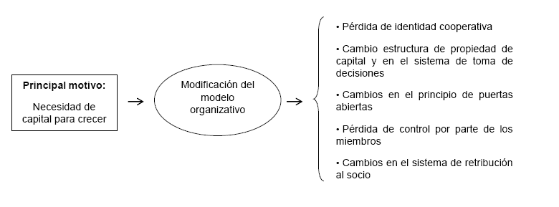

Fuente: elaboración propia.
En base a los antecedentes bibliográficos analizados, queremos identificar los modelos organizacionales imperantes entre las cooperativas agroalimentarias europeas, los cuales responden a la citada necesidad de crecimiento empresarial por parte de las mismas. Estos modelos pueden llevar a una desmutualización total, con la desaparición de la cooperativa; o a fórmulas híbridas, cuando la cooperativa persiste, incorporando elementos de diversa índole en orden a captar capital. (figura 2)

Como se puede observar en la figura 2, en la desmutualización total, se produce la desaparición total de la cooperativa, y se crea una sociedad mercantil (ya sea propiedad de los socios de la cooperativa, de nuevos accionistas o de ambos).

Por el contrario, en las fórmulas híbridas, la cooperativa sigue existiendo, creando una o más sociedades de capital, a través de la cual realiza la actividad empresarial; pudiendo la sociedad de capital a su vez estar participada por los propios socios de la cooperativa y/o por inversores externos. Es decir, son fórmulas híbridas que se benefician de las fuentes de capital externo, pero mantienen su identidad cooperativa, ‘beneficiándose’ de lo mejor de ambos mundos. Cuanto menor sea la participación de la cooperativa y sus socios en la sociedad mercantil, más alejada está ésta del modelo tradicional y más probabilidades tiene de acabar en una desmutualización, normalmente tras la reducción de la participación y control en la sociedad de capital y en ocasiones la desaparición de la misma.

Figura 2. Modelos organizacionales cooperativos ante la necesidad de crecimiento empresarial
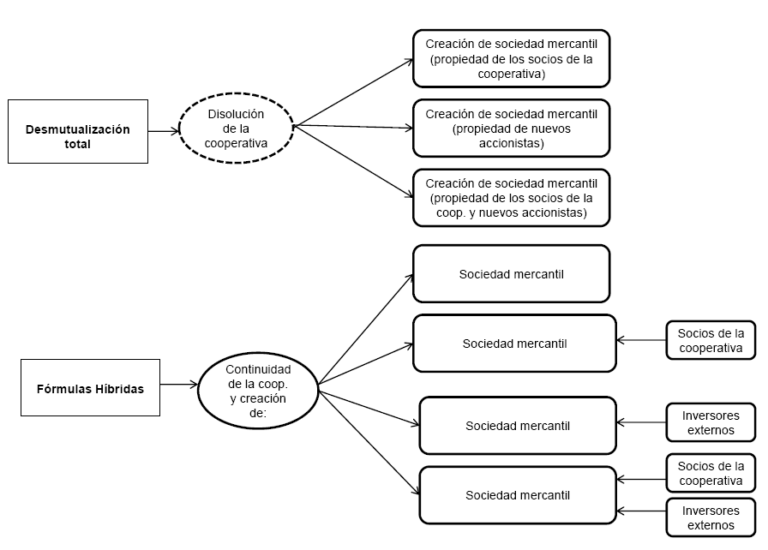

Fuente: elaboración propia
5.- Conclusiones
La desregulación y la globalización están cambiando los modelos de negocio en todo el mundo, incrementando la competencia. Estos hechos tienen si cabe un mayor impacto sobre las cooperativas agroalimentarias que en otro tipo de negocios por diversas razones:
- las cooperativas han sido tradicionalmente pequeñas y locales, mientras que la tendencia global es potenciar las grandes empresas y su internacionalización.
- las cooperativas han tenido tradicionalmente una orientación de producto, mientras que la tendencia hoy en día es hacia la diferenciación utilizando marcas y tecnología
- las cooperativas agroalimentarias han gozado de regulaciones de apoyo al sector
- las cooperativas han tenido estándares menos restrictivos en gobierno corporativo que las empresas públicas
- las cooperativas han sido reacias a pagar elevadas retribuciones para captar ejecutivos, mientras que otras formas empresariales están dispuestas a ello para atraer a los mejores talentos.
Muchas cooperativas han emprendido un camino caracterizado por la implantación de cambios en sus modelos organizativos, que las alejan en mayor o menor medida de los principios cooperativos tradicionales y que las pueden hacer desembocar en algún caso en la total desmutualización. Estos cambios tienen su origen fundamentalmente en la necesidad de financiación del crecimiento, llevándose a cabo a través de la entrada de capital externo, y con múltiples consecuencias dependiendo del tipo de modelo organizativo.

Entre las razones esgrimidas por las entidades que han optado en este proceso expansivo por formulas que implican con mayor o menor grado una desmutualización, cabe destacar (Cronan, 2007; Fulton, y Hueth, 2009; Galor, 2008; Hailu y Goddard, 2009):
- Posibilitar el acceso al capital o a fuentes alternativas de financiación más allá de las aportaciones de los socios.
- Deseo de los socios de que se vea reconocido el neto de la empresa con un valor acorde con la realidad, y de que puedan recuperar más fácilmente su inversión, o realizar en el mercado el valor de la compañía.
- Posibilitar que la participación de los socios en la empresa sea libre y fácilmente transmisible.
- Conseguir una estructura corporativa más flexible.
- Falta de comprensión y conocimiento de los valores y principios cooperativos
- Entorno político que no entiende las necesidades y el carácter operativo de estas entidades
- Deficiente gestión de la cooperativa.
6. Referencias
- BARTON, D.G. (1989): “What is a cooperative”. En: D.W.Cobia (ed.), Cooperatives in agriculture. Englewood Cliffs, NJ, Prentice Hall, pp. 1-20.
- BATTILANI, P. y Schröter, H. (2011). “Demutualization and its Problems”. Quaderni-Working Paper DSE Nº 762.
- Bekkum, O.F. y Bijman, J. (2006). “Innovations in Cooperative Ownership: Converted and Hybrid Listed Cooperatives”. En: 7th International Conference on Management in AgriFood Chains and Networks, Ede, The Netherlands. pp. 15-16.
- Birchall, J. (2002). Mutual, non-profit or public interest company? An evaluation of options for the ownership and control of water utilities. Annals of Public and Cooperative. Economics, Volume 73 Issue 2, pp.181.
- CIAA (2009). “The competitiveness of the EU food and drink industry, Facts and figures 2009”. [en línea] http://www.ciaa.be/asp/documents/brochures.asp [20 Enero, 2010]
- COMMISSION OF THE EUROPEAN COMMUNITIES (2001). “Cooperatives in Enterprise Europe”. (Draft consultation paper). (http://europa.eu.int/comm/enterprise/entrepreneurship/coop/consultation/doc_en.pdf)
- COMISIÓN DE AGRICULTURA Y DESARROLLO RURAL, PARLAMENTO EURPEO, 2.009, “Informe sobre los Precios de los Productos Alimenticios de 24 de febrero de 2009”, presentado al Parlamento Europeo. (http://www.europarl.europa.eu)
- COMISIÓN EUROPEA, 2.009. “Comunicación de la Comisión Europea para un mejor funcionamiento de la cadena de suministro en Europa”, de 28/10/2009.
- Cronan, G. (2007). “Something for Nothing - It's Fabulous”: An Australian Perspective of Demutualisation. New South Wales Department of Fair Trading, Australia. pp. 1-13 http://www.ica.coop/coop/mutuality/garrycronansomethingfornothing.pdf
- Chaddad, R. F. (2003). “Waves of Demutualization: An Analysis of the Economic Literature”. Paper presented at the Conference, University of Victoria, British Columbia, Canada. Mapping Co-operative Studies in the New Millennium. May 28-31, 2003 pp.1-31
- Chaddad, F. y Cook, M. (2004). “The Economics of Organization Structure Changes: a US perspective on demutualization”. En: Annals of Public and Cooperative Economics 75:4, pp. 575–594.
- Fernández Guadaño, J. (2005). “The Demutualization Process of European Cooperatives Societies”. En Libro: The future of co-operatives in a growing Europe, pp. 510-513. CIRIEC-España.
- Fernández Guadaño, J. (2006). “Structural Changes in the Development of European Co-operative Societies.” Annals of Public and Cooperative Economics 77:1, pp. 107–127.
- Fulton, M. y Hueth B. (2009) “Cooperative Conversions, Failures and Restructurings: An Overview”. Journal of cooperatives. Vol 23. pp. 1-11.
- Galor, Z., (2.008). “Demutualization of Cooperatives: Reasons and Perspectives”.Report: http://www.coopgalor.com/doc/DemutualizationCooperatives21.5.08.pdf
- Griffiths, D. (2004). “The Co-op Dictionary”. En: Co-operative Federation of Victoria Ltd. Second edition: 2004, pp.1-41
- Hailu G., y Goddard E. (2009). “Sustainable Growth and Capital Constraints: The Demutualization of Lilydale Co-operative Ltd”. Journal of cooperatives. Vol 23. pp.116-129.
- Harris A., Stefanson, B. y Fulton M. (1996). “New Generation Cooperatives and Cooperative Theory”. Journal of Cooperatives. Vol.11. pp.15-28.
- Holmström, B. (1999). “Future of Cooperatives: A Corporate Perspective”. The Finnish Journal of Business Economics, 4, pp. 404-417.
- Hudson D., y Herndon, C. (2000). “Mergers, acquisitions, Joint Ventures and Strategic Alliances in Agricultural Cooperatives”. Research Report 2000-009. Mississipi State University.
- Juliá, J. y Meliá, E. (2008). “Social Economy and the Cooperative Movement in Europe: Contributions to a New Vision of Agriculture and Rural Development in the Europe of 27”. CIRIEC-España, Revista de Economía Pública, Social y Cooperativa, n. 62, Special Issue, pp. 147-173
- Mathews, R. (2003). “A Future or No Future: Credit Unions in a Globalising Economy.” En: Annual Conference of the New Zealand Association of Credit Unions. Hamilton, NZ.
- MELIÁ, E. y CARNICER, P., (2012). “La desmutualización de las sociedades cooperativas ¿una Realidad cada vez más cercana?”. Comunicación presentada a las XIV JORNADAS DE INVESTIGADORES de CIRIEC. País Vasco.
- Nilsson, J. (1999). “Co-operative Organisational Models as Reflections of the Business Environments’. The Finnish Journal of Business Economics, No 4, 1999 (Special Issue: The Role of Cooperative Entrepreneurship in the Modern Market Environment), pp. 449–470.

Plc, es el acrónimo utilizado para designar a las Public Limited Companies, empresas que podrían asimilarse a las sociedades anónimas españolas.

